Задание 2.
Экспериментально проверьте: как будут двигаться две спички на поверхности воды, если между ними
- капнуть каплю: a) одеколона; b) жидкого мыла;
- коснуться воды: a) кусочком сахара; b) кусочком бумажной салфетки?

7f28
Мы налили воды в мензурку . Вода налита выше краев мензурки, но она не выливается, потому что действует сила поверхностного натяжения. Возьмем булавки и проведем опыт с чистой водой. Коэффициент поверхностного натяжения воды по справочнику у = 0,073Н/м. Начнём осторожно опускать булавки в мензурку. Мы не знаем, сколько их войдет, силу поверхностного натяжения еще не изучали и не знаем, большая она или нет. Булавок вошло больше, чем ожидали, а именно 247 в чистую воду. Поверхность воды повисла шапкой над мензуркой, при добавлении еще одной 248-ой булавки, вода полилась. Мы оценили объем одной булавки V=0,052мл, значит объем нависшей воды составил примерно 12,844мл.
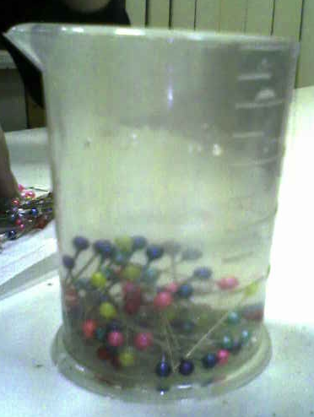
Подготовим мыльный раствор, добавив в чистую воду средство для мытья посуды АОS.
В мыльный раствор опустили 480 булавок. Объем выступающей части воды 24,96мл. В справочнике коэффициент поверхностного натяжения мыльного раствора 0,0594 Н/м. Почему булавок вошло так много?? Может быть мы налили меньше воды в начале опыта, т.к. мерили выступающую часть воды на глаз?
Проведем опыт с раствором соли. Возьмем 20г поваренной соли и растворим ее в 250 мл. обычной воды. Начинаем опускать булавки. Вошло157 булавок в мензурку. Очевидно коэффициент поверхностного натяжения соляного раствора меньше, чем у обычной воды.
Вывод: сила поверхностного натяжения жидкости действительно существует, нависающая поверхность воды подтверждает это в каждом опыте.
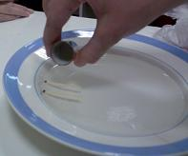
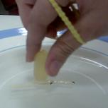
Возьмем тарелку, нальем обычную воду и осторожно положим две спички.
Капнем несколько капель одеколона. Спички разойдутся.
Коэффициент поверхностного натяжения спирта 0,022Н/м.
Проделаем такой же опыт с конфетой (вследствие отсутствия сахара). Спички сошлись. Наверное, изменился коэффициент поверхностного натяжения.
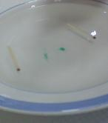
Проделаем опыт с мыльным раствором. Спички разошлись.
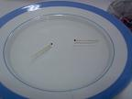
Вывод: поведение спичек зависит от того, какой раствор мы капнем между ними, изменении коэффициента поверхностного натяжения приводит к тому, что спички или движутся навстречу, или расходятся.

